

Adresa školy: ZŠ Třeboň, Na Sadech 375
Jméno autora: Mgr. Dana Velserová
Název: VY_12_INOVACE_184_NS/1
Číslo projektu: CZ.1.07/1.4.00/21.3807
Téma hodiny: Cesta do školy
Ročník: 1.
Klíčová slova: dopravní prostředky, bezpečnost při cestě do školy
Datum tvorby: 25. 2. 2014

Metodické pokyny:
Tento pracovní list je určen k procvičování, opakování a upevňování probraného učiva našeho světa 1. ročníku. Žáci pracují samostatně, spolupracují s vyučujícím.

- Pojmenuj dopravní prostředky a označ ty, které jezdí ve vaší obci.
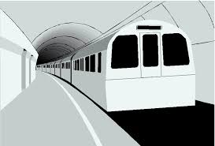
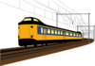


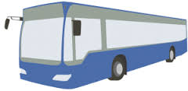



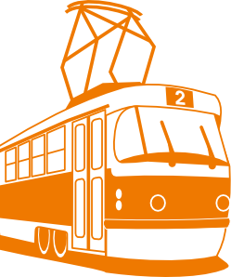


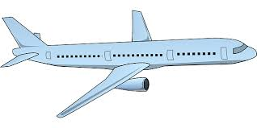

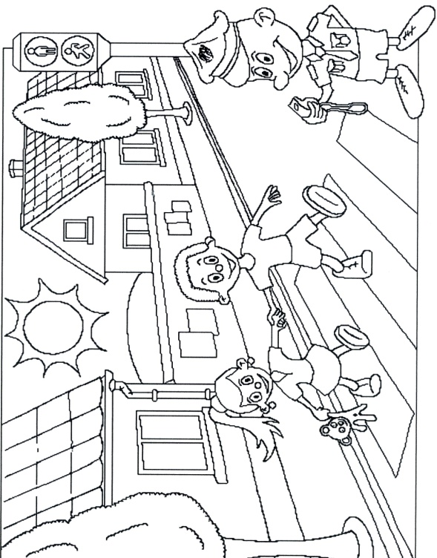

- Vyprávěj o obrázku.

- Správně ho vybarvi.

Zdroje:

http://office.microsoft.com/cs-cz/images/?CTT=97 - bezplatné kliparty, fotografie, ilustrace, animace a zvuky pro produkty Microsoft Office
www.maje.hranet.cz/postnuke/projekty/projekt_jitka/prilohy/scan/obr%C3%A1zek00007.jpg

